

MÜHENDİSLİK VE DOĞA BİLİMLERİ FAKÜLTESİ
BİLGİSAYAR MÜHENDİSLİĞİ BÖLÜMÜ
VERİ BİLİMİNE GİRİŞ DERSİ FİNAL PROJESİ

Proje Adı
Derin Öğrenme Tabanlı Hayvan Görüntü Sınıflandırma Sistemi

Numara, Ad SOYAD
22120205033 - Mirza Etka Topal
22120205060 - Samet Elmalı

Ders Sorumlusu
Dr. Öğr. Üyesi Muhammet Sinan BAŞARSLAN

Ocak, 202
İstanbul Medeniyet Üniversitesi, İstanbul

İÇİNDEKİLER
- ÖZET
- GİRİŞ
- LİTERATÜR TARAMA / İLGİLİ ÇALIŞMALAR
4. MATERYAL VE METOD
4.1. Kullanılan Veri Seti
4.2. Yazılım ve Kütüphaneler
4.3. Model Mimarisi (ResNet18)
4.4. Veri Ön İşleme ve Artırma
5.UYGULAMA VE BULGULAR
5.1. Eğitim Parametreleri
5.2. Performans Metrikleri ve Karışıklık Matrisi
6. SONUÇ VE ÖNERİLER
7. KAYNAKÇA

ÖZET
Bu projede, derin öğrenme yöntemleri kullanılarak farklı hayvan türlerini otomatik olarak tanıyan ve sınıflandıran bir yapay zeka modeli geliştirilmiştir. Çalışmada, görüntü işleme alanında başarısı kanıtlanmış olan Konvolüsyonel Sinir Ağları (CNN) mimarilerinden ResNet18 modeli temel alınmıştır. Model, önceden eğitilmiş ağırlıklar kullanılarak (Transfer Learning) daha hızlı ve etkili bir öğrenme süreci geçirmiştir. Proje kapsamında Python programlama dili ve PyTorch kütüphanesi kullanılmış; veri seti üzerinde veri artırma (data augmentation) teknikleri uygulanarak modelin genelleme yeteneği artırılmıştır. Eğitim sonucunda elde edilen model, test verileri üzerinde yüksek doğruluk oranı sergilemiş ve sonuçlar karmaşıklık matrisi (confusion matrix) ile görselleştirilmiştir.

1. GİRİŞ
Günümüzde görüntü işleme ve bilgisayarlı görü (computer vision), güvenlik sistemlerinden tarıma, sağlık sektöründen otonom araçlara kadar geniş bir yelpazede kullanılmaktadır. Bu projenin amacı, temel bir bilgisayarlı görü problemi olan "nesne sınıflandırma" görevini, hayvan görüntüleri özelinde gerçekleştirmektir.
Geleneksel makine öğrenmesi yöntemlerinde, görüntülerden öznitelik çıkarımı (feature extraction) manuel olarak yapılırken, Derin Öğrenme (Deep Learning) yöntemleri, özellikle CNN'ler, bu öznitelikleri ham veriden otomatik olarak öğrenebilmektedir. Bu projede, 10 farklı hayvan sınıfını içeren bir veri seti kullanılarak, sisteme verilen bir fotoğrafın hangi hayvana ait olduğunu tahmin eden bir model tasarlanmıştır.

2. LİTERATÜR TARAMA / İLGİLİ ÇALIŞMALAR
Görüntü sınıflandırma problemleri için literatürde birçok farklı yaklaşım bulunmaktadır. 2012 yılında AlexNet'in ImageNet yarışmasındaki başarısından sonra CNN mimarileri standart haline gelmiştir.
- VGGNet: Derinliği artırarak başarıyı yükseltmiş ancak işlem maliyeti çok yüksektir.
- ResNet (Residual Networks): 2015 yılında He ve arkadaşları tarafından geliştirilen bu mimari, "skip connections" (atlamalı bağlantılar) kullanarak çok derin ağların "vanishing gradient" (kaybolan gradyan) problemi yaşamadan eğitilmesine olanak sağlamıştır.
Bu projede, hem işlem maliyetinin dengeli olması hem de yüksek doğruluk oranları sunması nedeniyle ResNet mimarisinin 18 katmanlı versiyonu olan ResNet18 tercih edilmiştir. Ayrıca sıfırdan eğitim yapmak yerine, milyonlarca görüntü ile eğitilmiş ImageNet ağırlıkları kullanılarak Transfer Learning (Transfer Öğrenme) yöntemi uygulanmıştır. Bu yöntem, özellikle sınırlı veri setlerinde modelin daha hızlı yakınsamasını ve daha yüksek başarı elde etmesini sağlar.

3. MATERYAL VE METOD
Bu bölümde projenin teknik altyapısı, kullanılan araçlar ve algoritmalar detaylandırılmıştır.

3.1. Kullanılan Veri Seti
Projede kullanılan veri seti, 10 farklı hayvan sınıfını (örneğin; kedi, köpek, at, koyun, inek, fil vb.) içeren etiketli görüntülerden oluşmaktadır. Veriler ./data/raw-img dizini altında sınıf isimlerine göre klasörlenmiş yapıda tutulmaktadır.

3.2. Yazılım ve Kütüphaneler
Proje Python programlama dili ile geliştirilmiştir. Kullanılan temel kütüphaneler şunlardır:
- PyTorch: Derin öğrenme modelinin kurulması ve eğitilmesi için.
- Torchvision: Önceden eğitilmiş modeller (ResNet18) ve görüntü dönüşümleri için.
- Pandas & NumPy: Veri manipülasyonu ve sayısal işlemler için.
- Matplotlib & Seaborn: Eğitim sonuçlarının görselleştirilmesi ve Confusion Matrix çizimi için.
- Scikit-learn: Sınıflandırma raporu ve metrik hesaplamaları için.

3.3. Model Mimarisi (ResNet18)
Projede src/model.py dosyasında tanımlanan AnimalCNN sınıfı kullanılmıştır.
- Temel Model: torchvision.models.resnet18 kullanılarak ImageNet ağırlıkları (ResNet18_Weights.DEFAULT) yüklenmiştir.
- Modifikasyon: ResNet18'in son katmanı (fully connected layer), projemizdeki sınıf sayısına (10 sınıf) uygun olacak şekilde nn.Linear katmanı ile değiştirilmiştir.

3.4. Veri Ön İşleme ve Artırma
Modelin aşırı öğrenmesini (overfitting) engellemek ve başarımı artırmak için main.py içerisinde aşağıdaki dönüşümler uygulanmıştır:
- Resize: Tüm görüntüler 224x224 piksel boyutuna getirilmiştir.
- Data Augmentation: Eğitim verisi üzerinde rastgele yatay çevirme (RandomHorizontalFlip) ve rastgele döndürme (RandomRotation - 10 derece) uygulanmıştır.
- Normalization: Görüntü pikselleri, ImageNet veri setinin ortalama ve standart sapma değerlerine göre normalize edilmiştir.

4. UYGULAMA VE BULGULAR
Uygulama aşamasında model, belirlenen hiperparametreler ile eğitilmiş ve test seti üzerinde değerlendirilmiştir.

4.1. Eğitim Parametreleri
Eğitim süreci main.py dosyasındaki döngü içerisinde gerçekleştirilmiştir. Kullanılan hiperparametreler:
- Batch Size: 32
- Learning Rate (Öğrenme Oranı): 0.001
- Epoch Sayısı: 10
- Optimizer: Adam
- Loss Function: CrossEntropyLoss
- Donanım Hızlandırma: Kod, ortamın uygunluğuna göre otomatik olarak CUDA (NVIDIA GPU), MPS (Apple Silicon) veya CPU üzerinde çalışacak şekilde tasarlanmıştır.

4.2. Performans Metrikleri ve Karışıklık Matrisi
Modelin eğitimi tamamlandıktan sonra test veri seti üzerinde tahminler yapılmıştır. Elde edilen sonuçlar classification_report ile incelenmiş; Precision (Kesinlik), Recall (Duyarlılık) ve F1-Score değerleri hesaplanmıştır.
Ayrıca, modelin hangi sınıfları birbiriyle karıştırdığını görmek için Confusion Matrix (Karmaşıklık Matrisi) oluşturulmuştur.

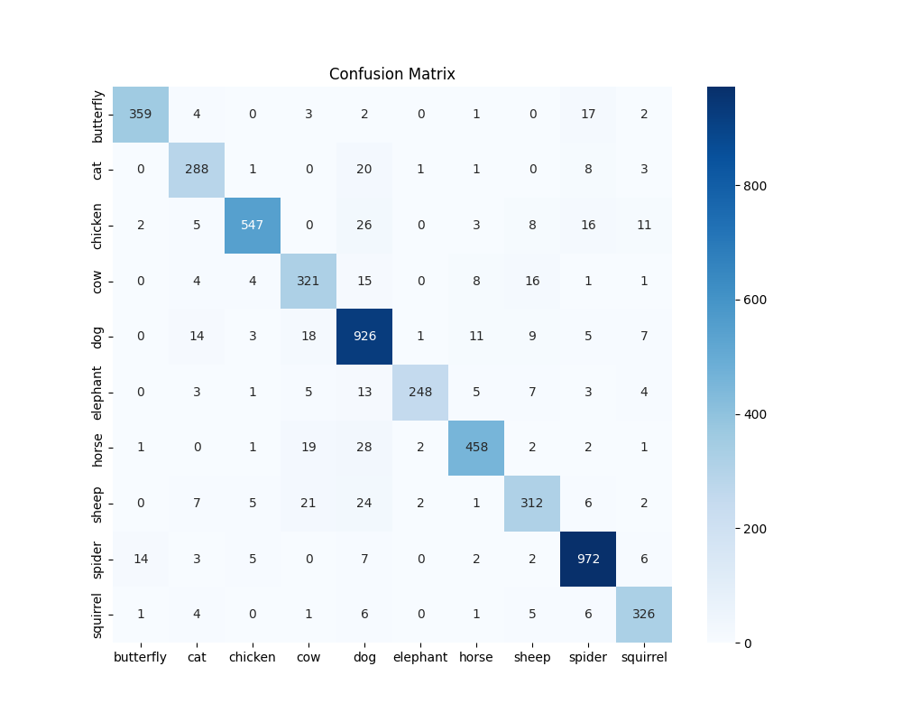

Grafik incelendiğinde, modelin genel olarak sınıfları başarıyla ayırabildiği görülmektedir. Köşegen üzerindeki koyu renkli alanlar doğru tahmin sayısının yüksek olduğunu göstermektedir.

5. SONUÇ VE ÖNERİLER
Bu projede, derin öğrenme ve transfer öğrenme teknikleri kullanılarak başarılı bir hayvan görüntü sınıflandırma sistemi geliştirilmiştir. ResNet18 mimarisi, veri artırma teknikleriyle desteklendiğinde, görsel sınıflandırma problemlerinde oldukça etkili sonuçlar vermiştir.
Elde Edilen Kazanımlar:
- CNN mimarilerinin ve Transfer Learning yapısının çalışma mantığı kavranmıştır.
- PyTorch kütüphanesi ile veri yükleme, model eğitme ve test etme süreçleri deneyimlenmiştir.
- Veri artırma tekniklerinin model başarısı üzerindeki etkisi gözlemlenmiştir.
Gelecek Çalışmalar İçin Öneriler:
- Daha derin mimariler (ResNet50, EfficientNet) kullanılarak doğruluk oranı artırılabilir.
- Hyperparameter tuning (hiperparametre optimizasyonu) ile en ideal öğrenme oranı ve batch boyutu aranabilir.
- Web veya mobil tabanlı bir arayüz geliştirilerek modelin son kullanıcıya sunulması sağlanabilir.

6. KAYNAKÇA
[1] K. He, X. Zhang, S. Ren, and J. Sun, “Deep Residual Learning for Image Recognition,” inside CVPR, 2016.
[2] PyTorch Documentation. (n.d.). Erişim: https://pytorch.org/docs/stable/index.html
[3] Deng, J., et al. "ImageNet: A large-scale hierarchical image database." 2009 IEEE conference on computer vision and pattern recognition. IEEE, 2009.
[4] "Animal-10 Dataset", Kaggle. (Veri setinin alındığı kaynak).

